**Convergența dezvoltării regionale în Uniunea Europeană**

***Abstract***

*During last century Europe, politicians have become increasingly aware that the establishment of domestic and international economic relations lasting based on trust and demonstrating solidarity with individuals and / or nations less developed, have become indispensable to* [*achieve*](http://ro-en.gsp.ro/index.php?d=e&q=to+achieve) *general welfare .*

*Is important the analysis of the conditions for achieving economic growth and regional development, which have been discussed in terms of experiences of Member States over time and their critical issues affecting the EU and make it vulnerable. It is also* [*approached*](http://ro-en.gsp.ro/index.php?d=e&q=approached) *the issues of financial instruments used by the EU to improve regional development and alignment of Member States policy.*

*The economic development of a region is, usually, expressed in terms of gross domestic product (GDP). This ratio is also frequently used as a basis for regions comparison. Another indicator is the one related to employment. Regional convergence in GDP per capita expressed in PPS can be analyzed in different ways.*

**Key words**: region, regional development, cohesion policy, disparities, community funds, convergence.

JEL Classification.:F36, F63

**Introducere**

Dezvoltarea economică a unei regiuni este, de regulă, exprimată în termeni de produs intern brut (PIB). Acest indicator este, de asemenea, frecvent utilizat ca bază pentru comparaţii între regiuni. Acesta este folosit pentru a face comparaţii între statele membre ale UE şi este esenţial în determinarea unei game largi de politici, cum ar fi măsura în care un stat membru ar trebui să contribuie la bugetul UE.

Cea mai mare creștere, a fost înregistrată de Lituania (4,6% pe an), și Estonia (4,5% pe an) urmată de Letonia (4,4%), Slovacia (4,2%), Bulgaria și Polonia (ambele 3,8 %). Prin contrast, cele mai mici rate de creștere a PIB real în perioada 2000-2012 au fost înregistrate în Italia și Portugalia (0,4% pe an), precum și Danemarca (0,8%).

***Fig. 1. Media ratelor de creștere a PIB în intervalul 2000-2012***

În regiunile de nivel NUTS 2 din UE, PIB-ul pe cap de locuitor a variat de la 6 500 PPS (27% din media UE-27) în Severozapaden în Bulgaria la 80 300 PPS (328% din media UE-27) în regiunea capitală Inner London în Regatul Unit; între cele două capete ale distribuției a existat un factor de 12,4 la 1. Luxemburg (266% față de media UE-27 și 65200 PIB/loc), regiunea belgiană Bruxelles-Capitale/Brussels Hoofdstedelijk Gewest (223%) și regiunea german Hamburg (202%) ocupă pozițiile următoare în ceea ce privește clasamentul regiunilor cu cel mai mare PIB/locuitor.

Convergenţa regională a PIB-ului pe cap de locuitor exprimată în SPC se poate analiza în diferite moduri. Metoda cea mai la îndemână este măsurarea raportului între valorile cele mai mici și cele mai mari. Conform acestei metode, decalajele dintre regiunile UE-27 au fost diminuate de la un factor de 17,1 în 2000 la 12,2 în 2010, în special datorită dezvoltării rapide a României și Bulgariei. Totuși, această metodă utilizează numai valorile extreme, marea majoritate a regiunilor nefiind luate în calcul. În ansamblu, creșterea convergenţei în câteva state UE-15 și între statele membre a compensat divergenţa în creștere din alte state membre, prin urmare, concluzionăm existenţa unei creșteri a convergenţei pentru toate statele UE-27.

***Fig.2. Dispersia PIB/loc. 2000, 2010***

Figura anterioară ne oferă o imagine obiectivă asupra dispersiei PIB-ului pe locuitor în cei doi ani luați ca bază de comparație. Tendințele dispesiei au fost asemănătoare în ambele perioade, cu excepția Greciei care a înregistrat o creștere semnificativă în anul 2010 față de anul 2000 datorită crizei economice fără precedent.

Pe baza datelor statistice disponibile , am analizat PIB pentru statele membre UE , folosind diagrama box - plot și analiza componentelor principale ( PCA ) . APC a evidențiat două grupe de țări :

* + 1. Grupul țărilor care au înregistrat un PIB ridicat în toți anii considerați(2001-2012) respectiv Suedia, Danemarca, Olanda, Irlanda, Finlanda;
    2. Grupul țărilor care au înregistrat un PIB mai scăzut în aceeași perioadă, respectiv, Letonia, Lituania, România sau Ungaria, șa.



Fig.3. diagrama box-plot

Conform diagramei box-plot, Luxemburgul este țara care înregistrează un punct extrem(outlier) în ceea ce privește produsul intern brut, motiv pentru care am continuat cu analiza componentelor principale fără această țară.

Testarea ipotezei de independență dintre variabile după cum ne arată și imaginea următoare, unde Sig. este mai mic de 0,05, cu o probabilitate de 95 de procente, ipoteza de independență se respinge, deci între variabile există o legătură care urmează a fi descrisă prin ACP.



***Fig.nr.4 Testarea ipotezei de independență***

Procentul de 98,907% din variația totală este explicat și interpretat printr-un ax factorial care ne arată o concentrare.

Regiunile, aflate în urmă ca dezvoltare, recuperează rapid din decalaj în ceea ce priveşte productivitatea. Acest lucru este evident mai ales în noile state membre: în cele trei state baltice şi în unele zone din Polonia, productivitatea a crescut de patru ori mai repede decât media UE între 1995 şi 2004. Unele dintre aceste regiuni pornesc însă de la niveluri foarte scăzute. Cum forţa de muncă din aceste regiuni se reorientează către sectoare cu o valoare adăugată mai mare, este de aşteptat ca productivitatea regională să crească, chiar dacă productivitatea sectorială rămâne la un nivel stabil. Luxemburg și Irlanda au înregistrat creşteri semnificative ale productivităţii menținându-se pe primele poziții din 2001 până în 2011. Pe de altă parte, dezvoltarea economică regională din Spania s-a bazat aproape în exclusivitate pe creşterea ocupării forţei de muncă, ceea ce sugerează că o astfel de creştere se poate dovedi greu de susţinut pe termen lung. În Portugalia, ocuparea forţei de muncă a rămas constant după 2001. Multe dintre statele membre UE au înregistrat rate de ocupare a forței de muncă peste media europeană, cele care nu au reușit să atingă pragul în 2012 fiind Grecia, Polonia, sau Cipru.

Un alt indicator analizat este cel legat de ocuparea forței de muncă. Anumite ţări au cunoscut o creştere consistentă şi larg răspândită a ocupării forţei de muncă, în timp ce altele – precum România şi Portugalia– au înregistrat un declin de patru sau cinci puncte procentuale. Marja care separă cele mai mici rate de angajare de cele mai mari rate de ocupare a forţei de muncă în 2012 este încă semnificativă, Grecia la 51,3% la o extremă şi Olanda 75,1% la cealaltă.

Fig. 5. Rata de ocupare a forței de muncă comparative 2001-2012 în UE-27

Pentru a atinge obiectivele de la Lisabona care stabileau o rată generală de ocupare a forței de muncă de 70% şi o rată de ocupare în rândul femeilor, de 60%, UE trebuie să genereze aproximativ 23,5 milioane de locuri de muncă suplimentare, dintre care 7 milioane ar trebui să fie destinate femeilor, iar 7 milioane persoanelor cu vârsta între 55 şi 64 de ani.Ratele de ocupare variază considerabil nu doar la nivel național, dar și în interiorul statelor membre ale UE, în funcție de caracteristicile regionale, cu o dispersie relativ mare (masurată prin coeficientul de variație pentru regiunile de la nivel NUTS2, observate în Cipru (20,5%) în 2012.

Pentru a analiza cât de mult regiunile diferă unele de altele într-o ţară sau în întreaga UE-27, avem nevoie de un alt fel de indicator. Dispersia ocupării forţei de muncă şi rata şomajului ne oferă o idee despre cât de mult ratele regionale diferă unele de altele.

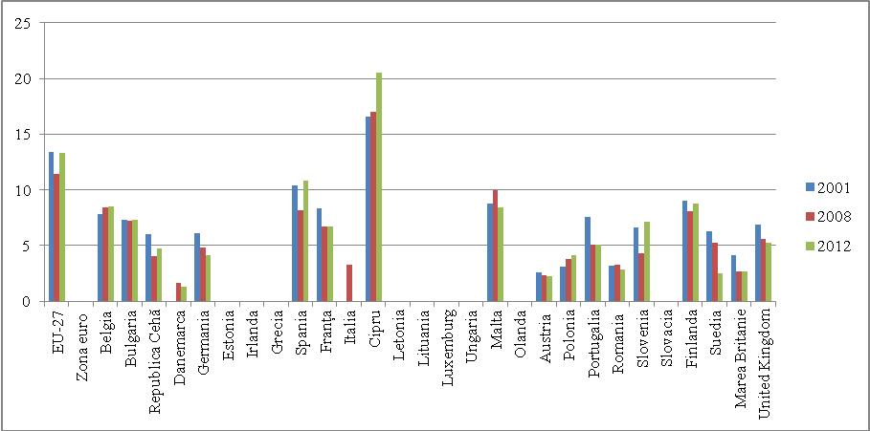

***Fig. 6 Dispersia ratelor de ocupare regionale, 2001,2008 și 2012 (coeficientul de variație al ratelor de angajare (din grupa de vârstă 15-64 de ani) din regiunile (de nivel NUTS 2).***

Ratele de ocupare variază considerabil nu doar la nivel național, dar și în interiorul statelor membre ale UE, în funcție de caracteristicile regionale, cu o dispersie relativ mare (masurată prin coeficientul de variație pentru regiunile de la nivel NUTS2, observate în Cipru (20,5%) în 2012. Există, de asemenea, un grad relativ ridicat de dispersie pe regiuni în Spania (10,8%), în timp ce Bulgaria, Belgia, Franța, Malta au raportat coeficienți între 8% și 9%. În contrast cu situația anterioară, există puține diferențe în ratele de ocupare în regiunile din Austria, Suedia, Portugalia România sau Danemarca (toate sub 4%). Dispersia ocupării forței de muncă regionale pe întreg teritoriul UE-27 este mai mare în 2012 decât ar fi fost cu patru ani în urmă ( în creștere cu 1,9 puncte procentuale), dar relativ echivalentă cu anul 2001( a se vedea fig.6)

Șomajul pe termen lung este una dintre principalele preocupări ale politicienilor. În afară de efectele financiare și sociale asupra vieții personale, șomajul pe termen lung afectează în mod negativ coeziunea socială și, în cele din urmă, ar putea împiedica creșterea economică. În total, 4,6% din forța de muncă din UE-27 în 2012 au fost în șomaj de mai mult de un an, cifre care marchează o creștere considerabilă din 2008, când aceasta a fost, de 2,6% .

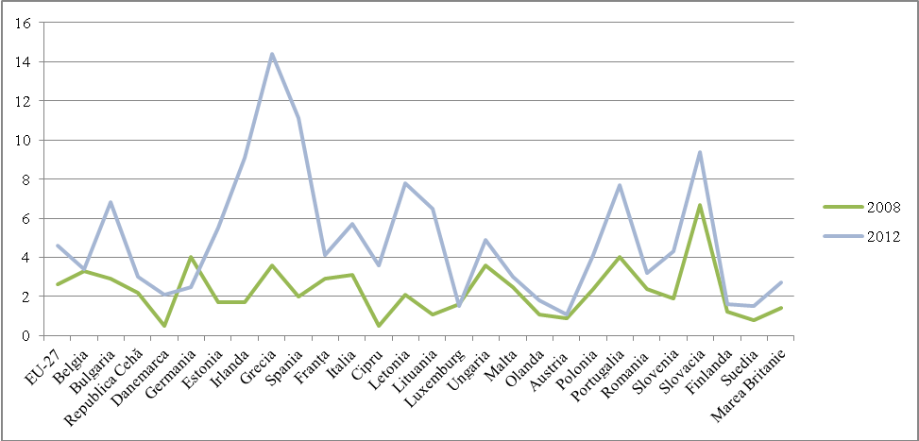 ***Fig. 7 Rata șomajului pe termen lung comparativ 2008-2012 în statele UE***

La nivel național , Republica Cehă, Olanda, Danemarca, Luxemburg, România, Slovenia, Slovacia şi Bulgaria şi-au redus rata șomajului pe termen lung în mod semnificativ în 2008. După declanșarea crizei economice, rata șomajului pe termen lung a crescut semnificativ, înregistrînd rate de 14,4% în Grecia și 11% în Spania

Obiectivului european de coeziune socială încearcă să reducă la minimum diferenţele de pe pieţele forţei de muncă regionale. Este uşor de verificat dacă obiectivele ocuparii forţei de muncă, stabilite de strategiile de la Lisabona si Europa 2020 vor fi îndeplinite sau nu. Dar numai analiza acestor indicatori nu ne spune dacă coeziunea regională este urmarită în atingerea acelor obiective.

Pe măsură ce dispersia acestor rate scade, coeziunea pieței de muncă crește. Dacă avem în vedere ratele anului 2001, vom vedea efectul pe care criza l-a avut, creşterea acestor rate pe parcursul anului 2008 şi inversarea tendinţei de scădere care a început în 2001. Din 2001 până în 2008, dispersia ratei şomajului în UE-27 a scăzut considerabil cu 20,2 puncte procentuale. Ulterior dispersia a crescut din cauza crizei, iar în 2012 se înregistrează un procent de 63,2% la nivelul UE-27.

***Fig.8. Dispersia ratelor șomajului la nivel regional NUTS 3***

Deşi ambele rate au crescut în 2008 la nivelul UE-27, este dovedit faptul că dispersia în interiorul țărilor a urmat tendinţa opusă, în scădere în majoritatea statelor membre. Acest lucru se datorează faptului că există diferenţe mari în modul în care ţările au răspuns la criză. Reacţiile între regiunile unei țări au fost destul de uniforme, în timp ce reacţiile între regiuni din ţări diferite au fost relativ inegale. În majoritatea statelor membre, dispersia ratei ocupării forţei de muncă pare a fi destul de stabilă, în timp ce rata şomajului este mult mai probabil să varieze.  
 Conform figurilor anterioare, țara cu cea mai mare dispersie pentru ambele rate în anul 2012 este Italia, cu 20,5% pentru ocuparea forţei de muncă şi 42,3% pentru şomaj. Există diferenţe importante ale performanţei regionale de pe piaţa forţei de muncă între nordul şi sudul Italiei. Belgia a înregistrat de asemenea o dispersie mai mare pentru rata şomajului, cu 57,5%. Danemarca a înregistrat în 2012, cele mai mici rate de dispersie (9,2% pentru șomaj și 1,3% pentru ocuparea forței de muncă).

O înțelegere mai bună a politicii regionale a UE şi impactul acesteia asupra diferitelor aspecte ale economiilor regionale necesită o analiză a procesului de alocare a fondurilor. Prin urmare, este important să se evalueze dacă fondurile sunt alocate în conformitate cu criteriile stabilite de către Comisia Europeană.

***Tabelul nr.1. Alocarea financiară pe perioade de programare din 1990-2013***

|  |  |  |  |  |
| --- | --- | --- | --- | --- |
| **Alocări financiare** | **FEDR** | **FSE** | **FEOGA** | **IFOP** |
| **2007-2013** | 270.087.000 | 75.604.353.000 | - | - |
| **2000-2006** | 225.975.652 | 76.120.100 | 56.798.282 | 12.469.418 |
| **1994-1999(ECU)** | 75 018,357 | 43 410,790 | 23 508,270 | 2 660,710 |
| **1990-1994 (ECU)** | 86.175.900 | - | 167.265.000 | - |
|  |  |  |  |  |
|  |  |  |  |  |

*Sursa: prelucrat de autor după Eurostat*

*Fondul Social European(FSE)* este considerat unui dintre cele mai vechi fonduri ale Uniunii Europene, avându-și originile în Tratatul de la Roma din 1957. Deşi creşterea gradului de ocupare a forţei de muncă a reprezentat în timp obiectivul sau primar, FSE a continuat să-şi modifice orientările de-a lungul anilor, astfel încât să poată face faţă cerinţelor prezentului. Pentru a consolida coeziunea economică şi socială în Uniunea Europeană prin atenuarea disparităților regionale, *Fondul European de Dezvoltare Regională (FEDR)* propune diferite tipuri de finanţare pentru îndeplinirea obiectivelor. Politica Agricolă Comună (PAC) este cea mai complexă şi costisitoare dintre politicile UE.În vederea susținerii financiare unitare a PAC, a fost creat în 1962, *Fondul European de Orientare şi Garanţii Agricole (FEOGA)*. FEOGA cuprinde toate creditele destinate Politicii Agricole Comune, reprezentând mult timp un element special ca mărime în bugetul UE, depășind până nu demult 50% din buget. Prin contopirea tuturor instrumentelor comunitare privind pescuitul, în anul 1994 s-a fondat *Instrumentul financiar în domeniul pescuitului*(IFOP).

*Fondul de Coeziune* ajută statele membre cu un produs naţional brut (PNB) pe cap de locuitor ce se află sub pragul de 90% din media comunitară să-şi amelioreze discrepanțele dintre nivelurile de dezvoltare economică şi socială şi să-şi stabilizeze economiile. La 1 mai 2004, o dată cu extinderea UE, toate noile state membre au fost calificate pentru Fondul de Coeziune.

***Tabelul nr. 2. Noile state eligibile pentru FC 2004-2006***

**-mil euro-**

|  |  |  |  |  |  |  |  |  |  |
| --- | --- | --- | --- | --- | --- | --- | --- | --- | --- |
| Cehia | Estonia | Cipru | Letonia | Lituania | Ungaria | Malta | Polonia | Slovenia | Slovacia |
| 936,05 | 309,03 | 53,94 | 515,43 | 608,17 | 1 112,67 | 21,94 | 4 178,60 | 188,71 | 570,50 |

*Sursa: Structural Actions 2000-2006*

*Fondul de Solidaritate* al Uniunii Europene (FSUE) este principalul instrument de care dispune UE pentru a face faţă dezastrelor naturale şi pentru a-şi manifesta solidaritatea cu regiunile afectate de un dezastru. Fondul a fost creat ca reacţie la inundaţiile devastatoare care au lovit Europa Centrală în vara anului 2002.

Pentru a reduce decalajele economice, UE a acordat ajutor financiar ţărilor candidate prin *instrumente structurale de preaderare*, care au avut un rol important în acest demers. Aceste ajutoare de preaderare au fost prezentate de către Comisia Europeană în cadrul documentului Agenda 2000.

Începând din ianuarie 2007, *Instrumentul pentru Asistenţă de Preaderare (IAP)* înlocuieşte o serie de programe şi instrumente financiare comunitare destinate ţărilor candidate sau ţărilor potenţial candidate la aderare.

De asemenea, au fost create patru programe speciale prin care sunt reprezentate Iniţiativele comunitare finanţate din bugetul fondurilor structurale. Fiecare program este susținut de un singur fond, absorbind aproximativ 5,35% din bugetul total alocat Fondurilor Structurale.

Un alt instrument îl reprezintă *Banca Europeană de Investiții* care are rolul de a împrumuta fonduri pentru proiectele de interes european, precum căile de comunicaţie rutieră şi feroviară, aeroporturile sau programele de mediu. Capitolul mai abordează și problematica crizei economice recente și impactul acesteia asupra dezvoltării regionale. În 2009, economia UE a cunoscut cea mai gravă recesiune după cel de-al doilea război mondial. PIB-ul s-a micşorat cu peste 4 %, iar şomajul a crescut la 10 % la sfârşitul anului. Politica regională a suportat o serie de schimbări asociate crizei economice:

1. Primul set de schimbări se referă la efectele asupra politicii de dezvoltare economică și guvernamentală. Aceste schimbări sunt mai pregnante în Irlanda, Italia, Germania și Franța.
2. Un al doilea set de schimbări recente ale politicii se referă la programele guvernamentale noi, modificările legislative sau alte reevaluări majore interne legate de proiectarea sau de exploatarea politicii regionale. Acest lucru se aplică în Danemarca, Norvegia, Suedia şi Finlanda.
3. Al treilea set de modificări au scopul de a îmbunătăți eficiența și eficacitatea politicii. Acest lucru se aplică în Polonia, Regatul Unit, Ţările de Jos, Austria, Belgia, Luxemburg şi câtorva dintre noile state membre.
4. Al patrulea set de schimbări ale politicii regionale a avut loc în ţări în care există o relaţie apropiată ( dacă nu chiar armonizare) între politicile naţionale şi regionale ale UE. În aceste cazuri, schimbările care au loc sunt puternic influenţate de agenda politicii de coeziune, precum în Grecia, Portugalia, Spania şi multe dintre noile state membre.

Efectele negative ale crizei începute în 2007 au fost atenuate în Uniunea Europeană de Planul European de Redresare Economică (PERE) aprobat de Consiliul European, în decembrie 2008. Prezentul plan european de redresare economică propune un răspuns macroeconomic anticiclic la criză, sub forma unui ansamblu ambițios de acțiuni de sprijin al economiei reale. Obiectivul este acela de a evita o recesiune accentuată.

**Concluzii**

În analiza stadiului de realizare și de evoluție a procesului de dezvoltare regională la nivelul statelor membre ale UE am procedat la evaluarea productivității muncii și ratei de ocupare a forței de muncă în perioada 2001-2012. Dispersia ocupării forţei de muncă şi rata şomajului ne oferă o idee despre cât de mult ratele regionale diferă unele de altele. Pe măsură ce dispersia acestor rate scade, coeziunea pieței de muncă crește.

Din analiza efectuată la nivelul regiunilor de nivel NUTS 2 ale UE, luând în considerare indicatorii PIB și PIB/locuitor în perioada 2000-2010 remarcăm trendul ascendant al PIB total la nivelul tuturor regiunilor, în contextul accentuării diferenței dintre regiunea cu cel mai ridicat și cel mai scăzut nivel al PIB.

În concluzie, se confirmă un proces de convergență reală la nivelul UE, din perspective PIB/locuitor, antrenată de procesul reducerii decalajelor, deoarece unele regiuni ale UE mai puțin dezvoltate se dezvoltă într-un ritm mai rapid decât regiunile cele mai dezvoltate. Deși disparitățile regionale în termini de PIB/locuitor au crescut în câteva din statele membre în perioada 2000-2010, aproape toate regiunile din statele membre mai puțin dezvoltate s-au apropiat de media UE.

Criza economică a avut un impact puternic asupra economiilor statelor membre UE, fiecare din acestea luând măsuri în consecință.